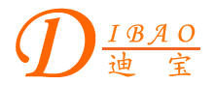
中文简体 中文繁體 English 首页 联系我们 公司简介 产品展示 企业资讯 意见反馈 网站地图
产 品 目 录
电源变压器
音频变压器
三相变压器
自耦变压器
控制变压器
电源适配器
特殊变压器
10W输出变压器

更多有关10W输出变压器的信息
注意：由于输入及显示误差，所有变压器图片及参数以实际样品和规格书为准。

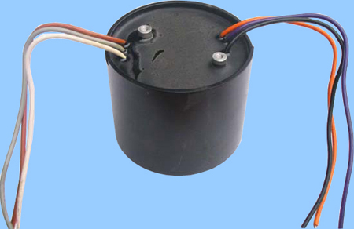
10W输出变压器
输出变压器的作用是将外部负载电路之阻抗转换，调整为最适合扩大机之输出阻抗，以达到阻抗匹配，进而提高效率。迪宝输出变压器是用日本ZII退火、定向硅钢片和无氧铜线制作，电感充足，音场丰满，加之迪宝电器厂对输出变压器独特精心的设计，并采用烤漆金属屏蔽壳的设计，内部充填EPOXY环氧树脂，彻底抑制变压器的机械性振动与噪声干扰。

